# Análisis Técnico de la Arquitectura Modular (ATAM)

## 1. Objetivos de la Arquitectura

**Escalabilidad:** La plataforma debe poder expandirse a un mayor número de usuarios y hospitales.  
**Seguridad:** Protección de datos personales mediante encriptación y autenticación.  
**Interoperabilidad:** Los registros médicos deben ser compatibles con los sistemas existentes en diferentes hospitales.

## 2. Vista de Componentes

**Módulo de Autenticación:** Gestiona la autenticación de los usuarios (médicos) y los permisos de acceso.  
**Módulo de Historial Médico:** Gestiona el almacenamiento y acceso al historial médico de los pacientes.  
**Módulo de IA:** Realiza el procesamiento de la información para resumir y destacar los elementos clave del historial.

## 3. Vista Modular

**Módulo de Interfaz de Usuario:** Permite a los médicos acceder a la información en una interfaz intuitiva.  
**Módulo de API de Datos:** Facilita la comunicación entre el frontend y la base de datos, asegurando la integridad de los datos.  
**Módulo de Gestión de Registros:** Organiza y mantiene los registros médicos y asegura su disponibilidad entre diferentes hospitales.

## 4. Vista de Conectividad

**Conexión entre Módulo de IA y Base de Datos:** La IA accede a los datos del historial para procesarlos y generar resúmenes.  
**Conexión entre Módulo de Autenticación y Módulo de Historial Médico:** Verifica los permisos del usuario antes de mostrar el historial del paciente.  
**Integración entre API de Datos y Módulo de Interfaz de Usuario:** La API de Datos facilita el acceso al historial y lo presenta en la interfaz.

## 5. Diagrama de Arquitectura

Diagrama en el que se muestra el flujo de datos entre los módulos (API, base de datos, IA, interfaz de usuario, autenticación).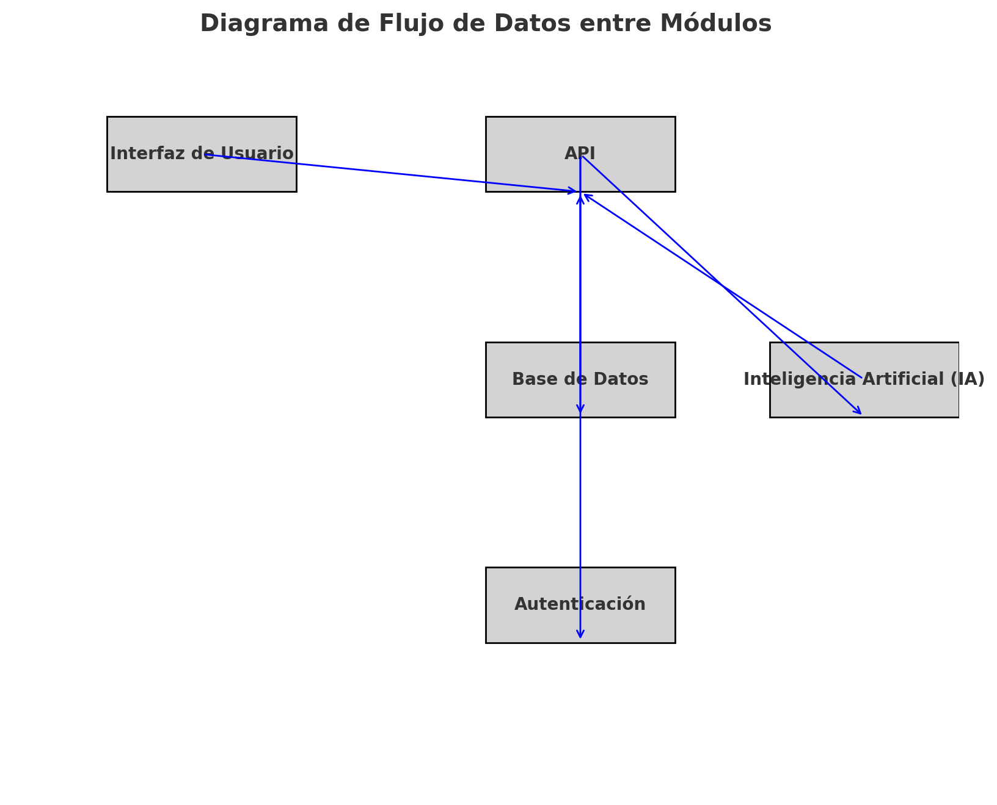

## 6. Riesgos y Alternativas

**Riesgo de Seguridad:** Exposición de datos médicos. Mitigación: Implementación de cifrado avanzado y autenticación multifactor.  
**Riesgo de Conectividad entre Hospitales:** Problemas de interoperabilidad. Alternativa: Uso de estándares de interoperabilidad (ej., HL7 o FHIR).  
**Riesgo de Escalabilidad:** Crecimiento rápido de usuarios. Alternativa: Arquitectura en la nube para permitir expansión dinámica.

## 7. Justificación de Diseño

**Interfaz Intuitiva:** Selección de una interfaz amigable para los médicos para reducir la curva de aprendizaje.  
**IA para Simplificando:** La implementación de IA permite a los médicos acceder de forma rápida a la información relevante, mejorando la calidad de atención.  
**Modularidad:** La arquitectura modular facilita la actualización y expansión de la plataforma.